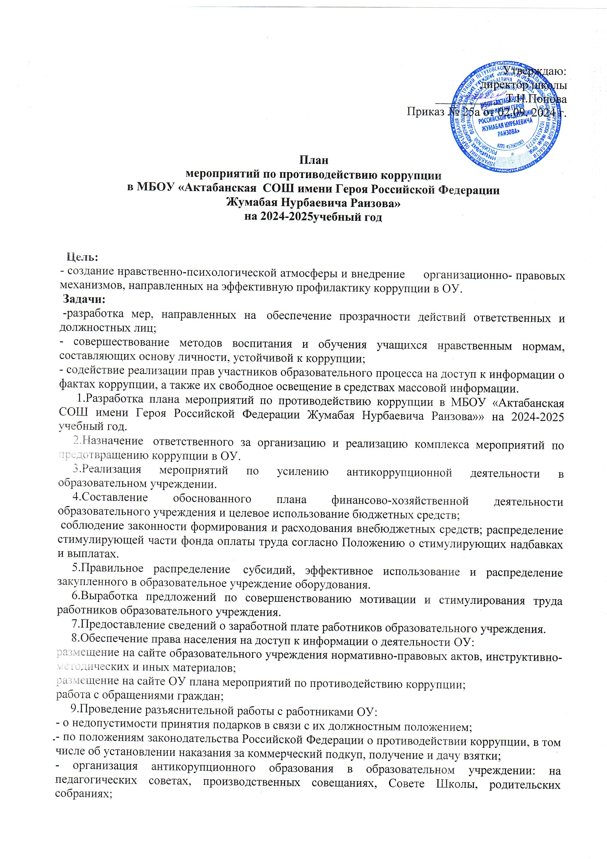

- доведение информации о выявленных случаях коррупции до правоохранительных органов.

10.Внедрение электронного документооборота в деятельность образовательного учреждения.

11.Тщательный отбор кадров в процессе комплектования.

12. Организация приема, перевода и отчисления обучающихся согласно действующему законодательству.

13.Совершенствование организации и проведения государственной итоговой аттестации:

- организация информирования участников ЕГЭ и их родителей (законных представителей);

- определение ответственности должностных лиц, привлекаемых к подготовке и проведению ОГЭ и ЕГЭ за неисполнение, ненадлежащее выполнение обязанностей и злоупотребление служебным положением;

- обеспечение ознакомления участников ОГЭ, ЕГЭ с полученными ими результатами;

- организация получения, хранения, заполнения и выдачи документов государственного образца об основном общем образовании и среднем общем образовании;

- прием сообщений граждан о коррупционных правонарушениях на период государственной итоговой аттестации выпускников.

14.Размещение в сети Интернет публичного отчета директора школы.

15.Проведение анализа трудовых договоров, должностных инструкций работников образовательного учреждения и Устава с учетом интересов усиления борьбы с коррупцией.

16.Организация и проведение различных мероприятий:

- проведение классных часов и родительских собраний на тему «Защита законных интересов несовершеннолетних от угроз, связанных с коррупцией»;

- проведение конкурсов рисунков антикоррупционной направленности.

17.Организация общественного контроля и оценки коррупционности в образовательном учреждении путем включения представителей родительского комитета, Совета Школы в составы наградных, конкурсных комиссий.

Приложение №1

План работы   по противодействию

коррупции на период с 02.09.2024 года по 31.08.2025 года

по МБОУ «Актабанская СОШ имени Героя Российской Федерации

Жумабая Нурбаевича Раизова»»

|  |  |  |  |
| --- | --- | --- | --- |
| **№ п/п** | **Мероприятия** | **Сроки проведения** | **Ответственный** |
| **Обеспечение права граждан на доступ к информации о деятельности МБОУ «Актабанская СОШ имени Героя Российской Федерации Жумабая Нурбаевича Раизова»»** | | | |
| **1.** | Использование прямых телефонных линий с директором МБОУ **«**Актабанская СОШ имени Героя Российской Федерации Жумабая Нурбаевича Раизова»  в целях выявления фактов вымогательства, взяточничества и других проявлений коррупции, а также для более активного привлечения общественности к борьбе с данными правонарушениями. | Постоянно | Директор школы |
| **2.** | Организация личного приема граждан директором школы | Постоянно | Директор школы |
| **3.** | Активизация работы по организации органов  самоуправления, обладающий комплексом управленческих полномочий, в том числе по участию в принятии решения о распределении средств стимулирующей части фонда оплаты труда | Постоянно | Директор школы |
| **4** | Соблюдение единой системы муниципальной оценки качества образования с использованием процедур:  - организация и проведение итоговой аттестации  в форме  ОГЭ, ЕГЭ;  - аттестация педагогов школы;  - мониторинговые исследования в сфере образования;  - статистические наблюдения;  - результаты самообследования деятельности школы;  - создание системы информирования управления образования, общественности, о качестве образования в школе;  - соблюдение единой системы критериев оценки качества образования (результаты, процессы, условия)  - развитие института общественного наблюдения;  - организация информирования участников ОГЭ, ЕГЭ и их родителей(законных представителей);  - определение ответственности должностных лиц, привлекаемых к подготовке и проведению ОГЭ, ЕГЭ за неисполнение, ненадлежащее выполнение обязанностей и злоупотребление служебным положением;  - обеспечение ознакомления участников ОГЭ,ЕГЭ с полученными ими результатами;  - участие работников школы в составе предметных комиссий, конфликтных комиссий; | Май- август | Заместитель директора по  УВР |
| **5.** | Организация систематического контроля за получением, учетом, хранением, заполнением  и порядком выдачи документов государственного образца об основном и среднем общем образовании. Определение ответственности должностных лиц. | Постоянно | Директор школы |
| **6.** | Усиление контроля за осуществлением набора в первый класс. | Постоянно | Директор школы |
| **7.** | Постоянное информирование граждан об их правах на получение образования | Постоянно | Директор школы |
| **8.** | Усиление контроля за недопущением фактов неправомерного взимания денежных средств с родителей (законных представителей) . | Постоянно | Директор школы |
| **9.** | Организация систематического контроля за выполнением законодательства о противодействии коррупции в школе при организации работы по вопросам охраны труда | Постоянно | Директор школы |
| **10.** | Обеспечение соблюдений правил приема, перевода и отчисления обучающихся из МБОУ «Актабанская СОШ имени Героя Российской Федерации Жумабая Нурбаевича Раизова» | Постоянно | Директор школы |
| **Обеспечение открытости деятельности образовательного учреждения** | | | |
| 1. | Проведение Дней открытых дверей в школе.  Ознакомление родителей с условиями поступления в школу и обучения в ней. | январь  май | Директор школы  Заместитель директора по  УВР |
| 2. | Модернизация нормативно-правовой базы деятельности  школы, в том числе в целях совершенствования единых требований к обучающимся, законным представителям и работникам ОУ | Январь- март | Директор школы  Заместитель директора по  УВР |
| 3. | Своевременное информирование посредством размещения информации на сайте школы, выпусков печатной продукции о проводимых мероприятиях и других важных событиях в жизни школы | В течение периода | Директор школы  Заместитель директора по  УВР |
| 4 | Усиление персональной ответственности работников школы за неправомерное принятие решения в рамках своих полномочий. | Постоянно | Директор школы |
| 5 | Рассмотрение вопросов исполнения законодательства о борьбе с коррупцией на совещаниях при директоре, педагогических советах. | В течение года | Заместитель директора по  УВР |
| 6 | Привлечение к дисциплинарной ответственности работников школы, не принимающих должных мер по обеспечению исполнения антикоррупционного законодательства. | По факту | Директор школы |
| 7 | Изучение проблемы коррупции в государстве в рамках тем учебной программы на уроках обществознания. | В течение года | Учитель обществознания |
| 8 | Ознакомление обучающихся со статьями УК РФ о наказании за коррупционную деятельность. | Март | Учитель обществознания |
| 9 | Библиотечный урок «Про взятку». | Январь | Библиотекарь |
| 10 | Беседа «Мои права». | Февраль | Библиотекарь |
| 11 | Диспут «Про взятку» (9-11 классы). | Сентябрь | Заместитель директора по  ВР |
| 12 | Социологический опрос «Отношение учащихся школы к явлениям коррупции». | октябрь | Заместитель директора по  ВР  кл. руководители |
| 13 | Проведение тематических классных часов, посвященных вопросам коррупции в государстве:( 7-11 классы)  -Роль государства в преодолении коррупции.  -СМИ и коррупция. | Январь -май | Классные руководители. |
| **Работа с педагогами** | | | |
| 1. | Корректировка планов мероприятий по формированию антикоррупционного мировоззрения обучающихся. | Январь | Кл.руководители |
| 2. | Размещение на сайте ОУ правовых актов антикоррупционного содержания | Постоянно | Директор школы |
| 3. | Заседание ШМО классных руководителей «Работа классного руководителя по формированию антикоррупционного мировоззрения обучающихся» | Сентябрь | Руководители ШМО |
| **Работа с родителями** | | | |
| 1. | Размещение на сайте ОУ правовых актов антикоррупционного содержания | в течение года | Директор школы |
| 2. | Участие в публичном отчете школы | сентябрь | Директор школы |
| 3. | Встреча родительской общественности с представителями правоохранительных органов | февраль | Директор школы |
| 4 | День открытых дверей школы | март-апрель | Директор школы |
| 5 | Родительские собрания по темам формирования антикоррупционного мировоззрения учащихся | в течение года | Кл.руководители |
| 6 | Привлечение родительской общественности для участия в работе  жюри  школьных конкурсов. | Родительский комитет | По мере проведения мероприятий |